Sistema de gestion de Cobros, para la materia Ingeniria de Software 2, dictado por Porfesor Luis

ScreenShots del sistema
Pagina principal

Login -Log Out
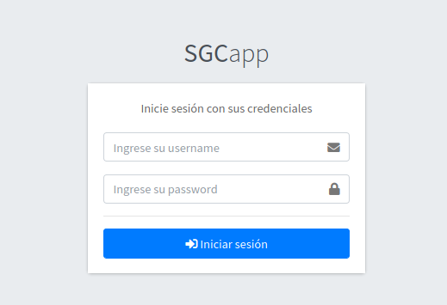

Menu Gestiones:
Desde estas opciones de menu se puede realizar los ABM de : Cajas, Planillas, Comprobantes, Clientes, Cobradores, Bancos y Cheuqes, con la opcion Recibos sola se pueden realizar Altas.
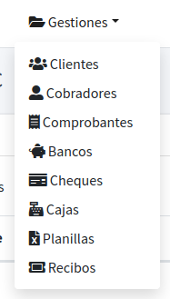

Menu Cajas:
Al ingresar tendremos una vista del listado de las cajas, con las columnas Nro, Cajero, Estado, Fecha Cierre, Saldo Inicial, Monto Cierre. En la columna opciones podemos realizar Editar/Modificar y Eliminar/Baja.
Con el botón Nuevo registro se realiza la Alta.
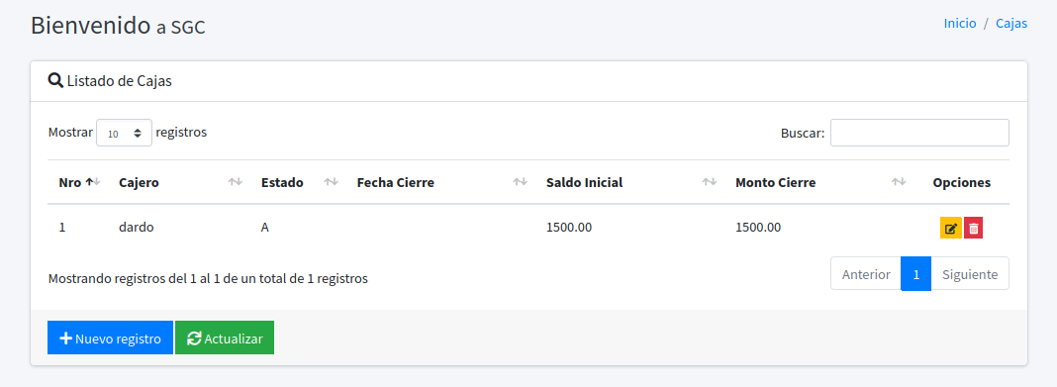

Alta:
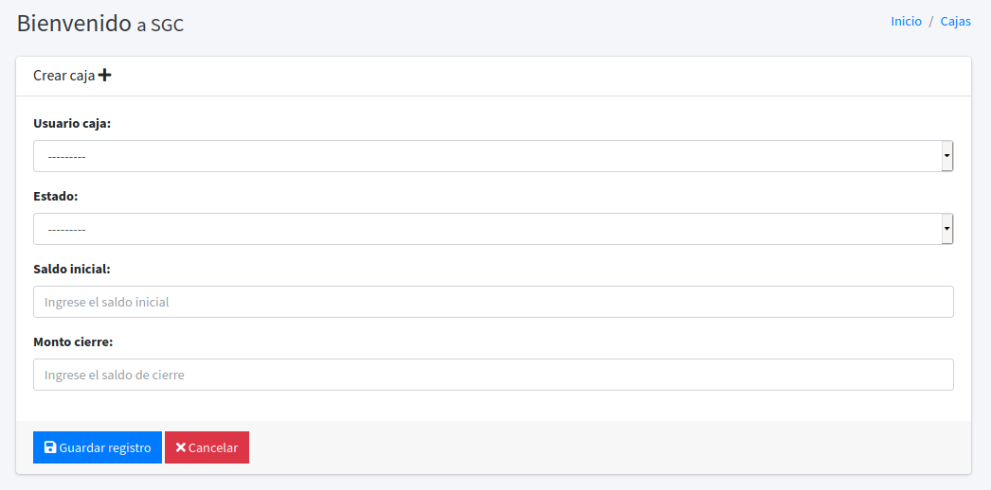
Editar
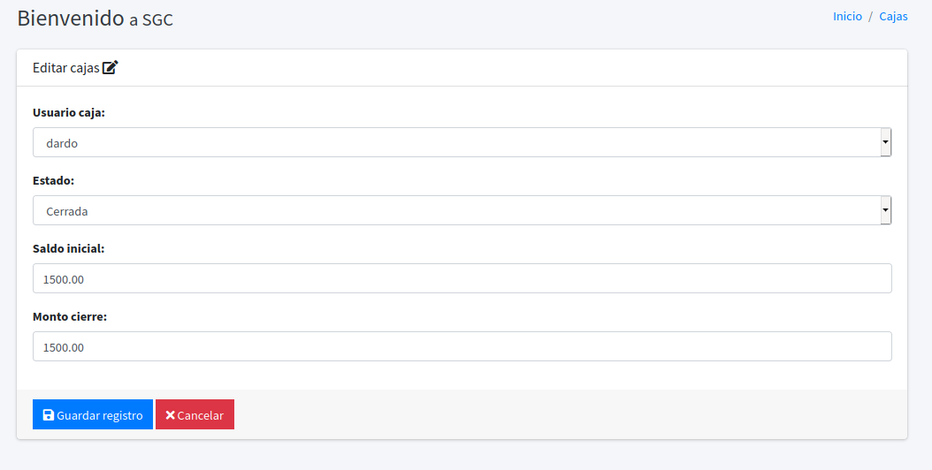
Eliminar
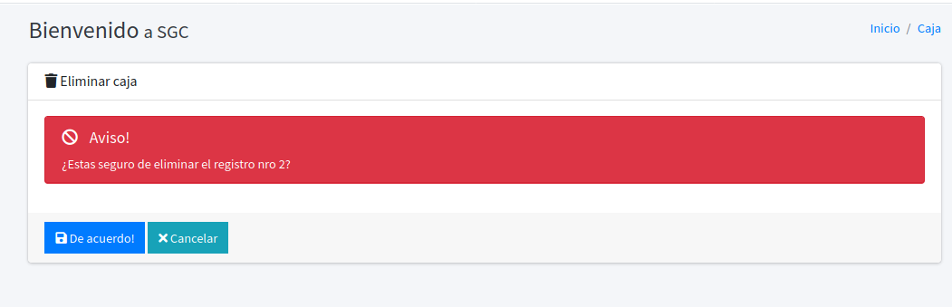
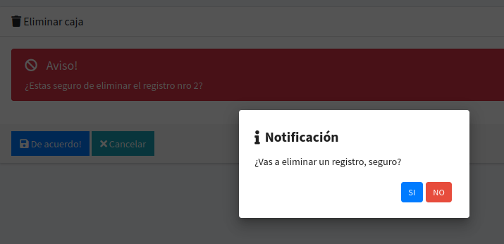

Los siguientes menus tienen un comportamiento similar en lo que respecta al ABM.

